Pequeño niño

fue Jesús

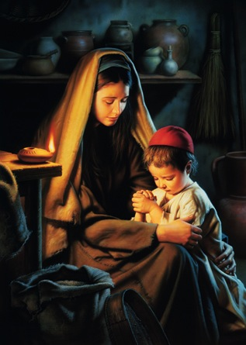

pequeño

como yo

Y Él fue bueno

de verdad

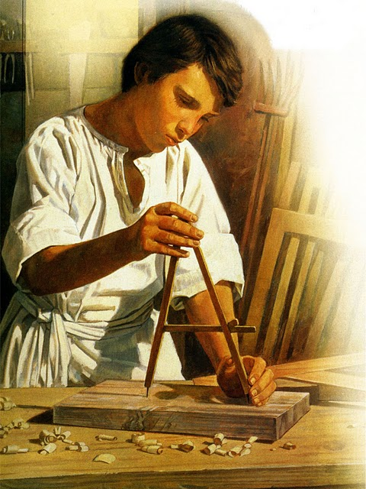

Así como

quiero ser

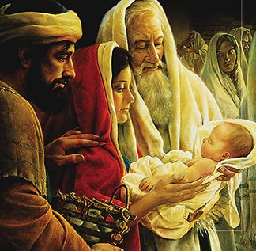

Jugó cual otros

niños Él

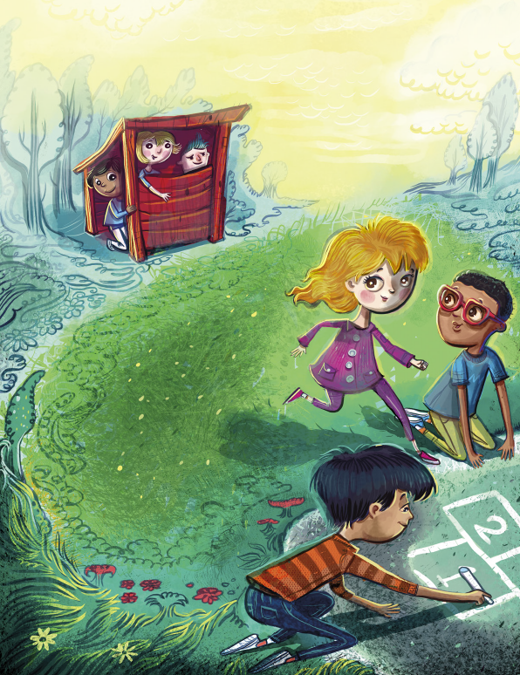

y buen ejemplo

dio

Sin ira cuando

no ganó

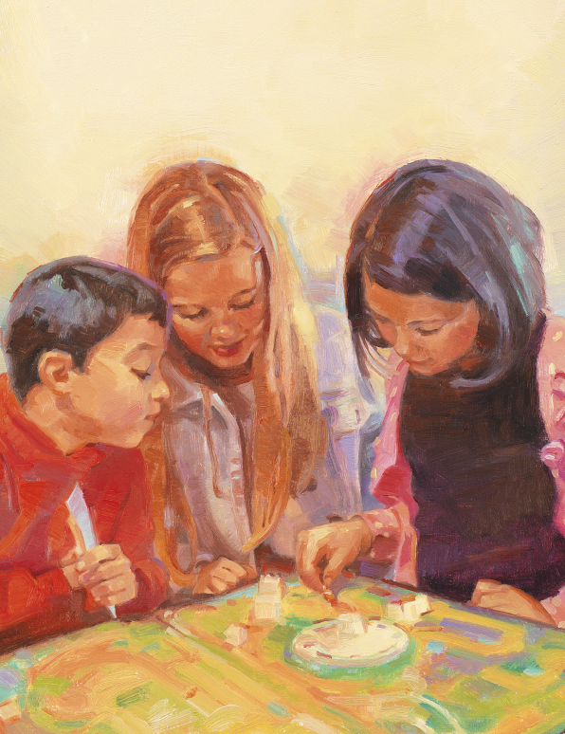

Y la verdad habló

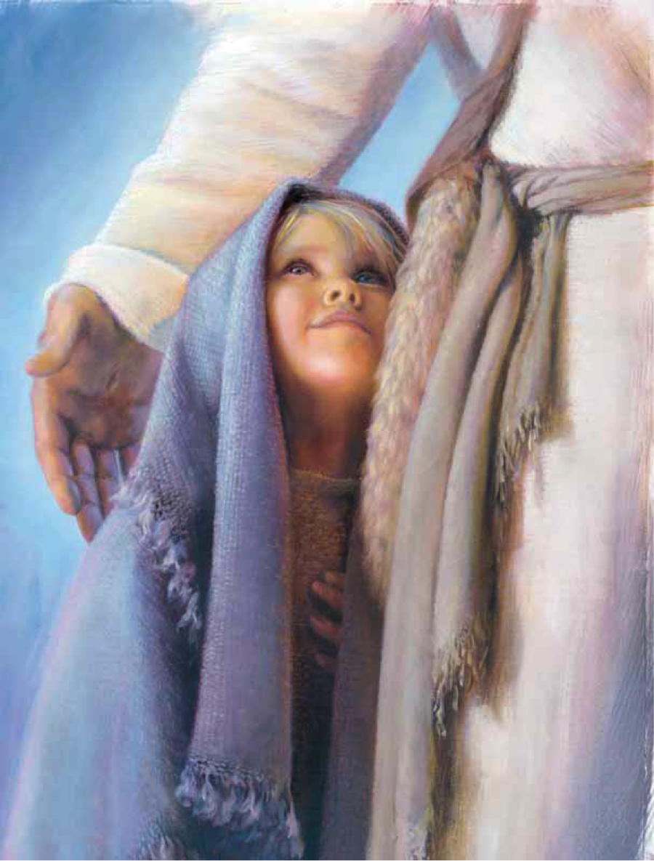

Pues niños pequeños

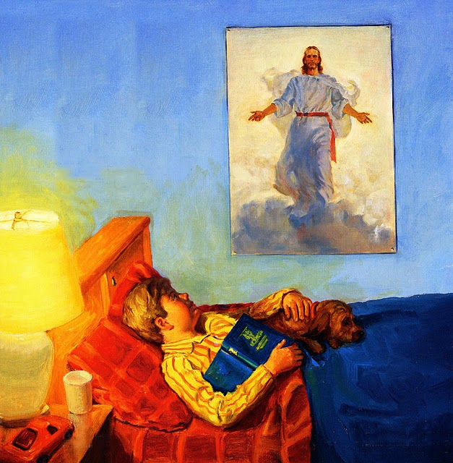

sed como Él

Siempre humilde

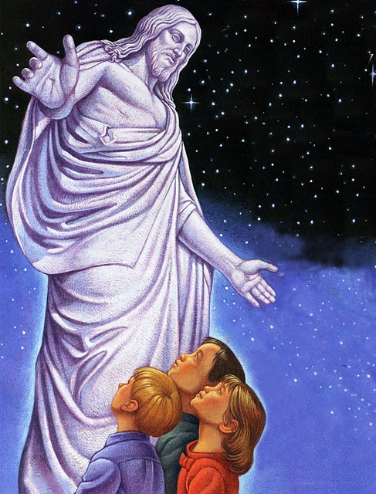

siempre fiel